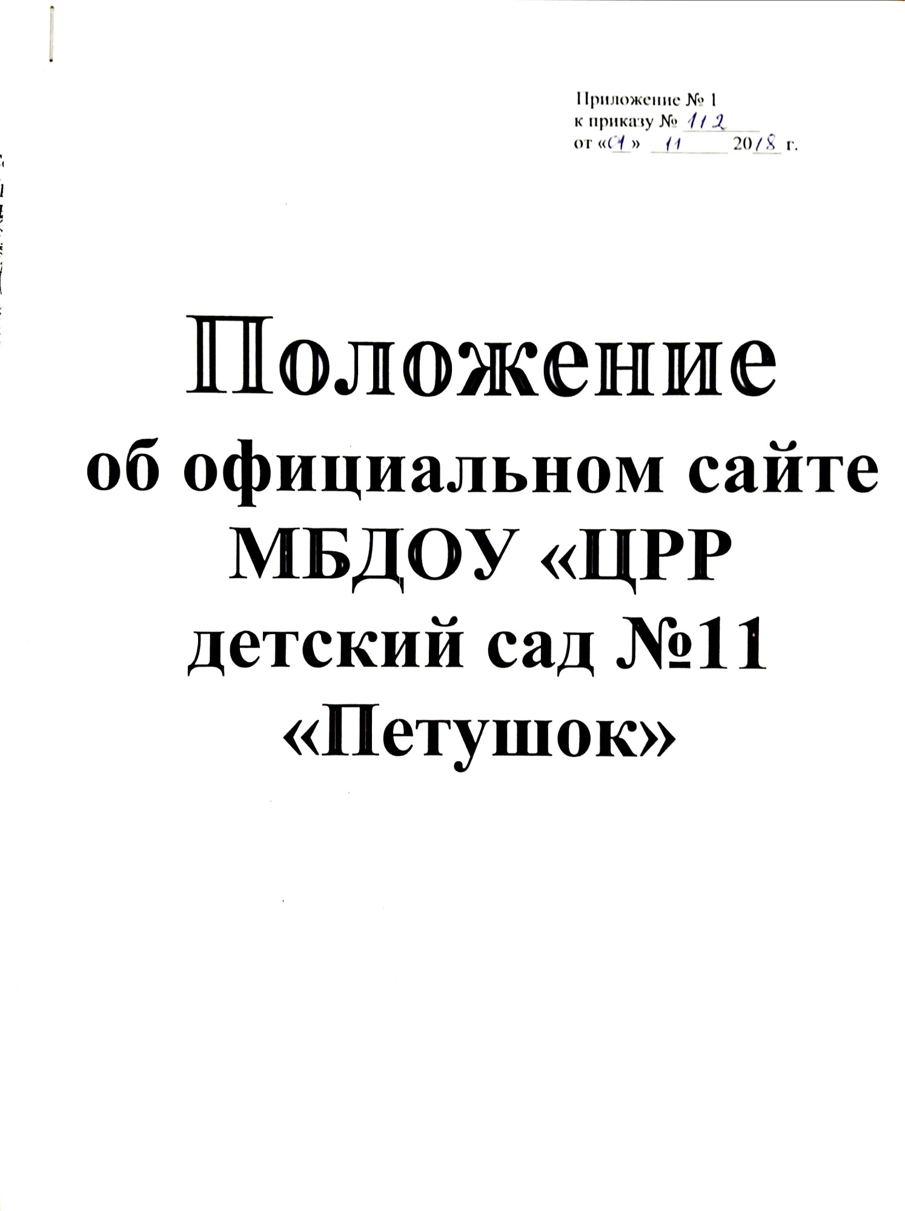

1 Общие положения
1.1. Положение определяет цели, задачи, требования к официальному сайту образовательного учреждения (далее - сайт), порядок организации работ по созданию и функционированию сайта образовательного учреждения.
1.2. Функционирование сайта регламентируется действующим законодательством, уставом образовательного учреждения, настоящим Положением. Настоящее Положение может быть изменено и дополнено.
1.3. Образовательное учреждение разрабатывает Положение об официальном сайте образовательного учреждения на основе настоящего примерного Положения об официальном сайте образовательного учреждения (далее – Положение), а также с учетом требований типовых положений образовательных учреждений соответствующего типа.
1.4. Основные понятия, используемые в Положении:
Сайт - информационный web-ресурс, имеющий четко определенную законченную смысловую нагрузку и являющийся электронным общедоступным информационным ресурсом, размещенным в глобальной сети Интернет.
Web-ресурс - это совокупность информации (контента) и программных средств в Интернет, предназначенные для определенных целей.
- Информационные ресурсы сайта формируются как отражение различных аспектов деятельности образовательного учреждения.
- Информация, представленная на сайте, является открытой и общедоступной, если иное не определено специальными документами.
- Права на все информационные материалы, размещенные на сайте, принадлежат образовательному учреждению, кроме случаев, оговоренных в Соглашениях с авторами работ.
- Состав рабочей группы, план работы по функционированию сайта, периодичность обновления сайта, формы и сроки предоставления отчета о функционировании сайта утверждаются руководителем образовательного учреждения.
1.10. Общая координация работ развитию сайта возлагается на заместителя руководителя, отвечающего за вопросы информатизации образовательного учреждения.
1.11. Финансирование поддержки сайта осуществляется за счет финансовых средств образовательного учреждения.

2. Цели и задачи сайта
2.1. Целями создания сайта являются:
- обеспечение открытости деятельности образовательного учреждения;
- реализация прав граждан на доступ к открытой информации при соблюдении норм профессиональной этики педагогической деятельности и норм информационной безопасности,
- реализация принципов единства культурного и образовательного пространства, демократического государственно-общественного управления образовательным учреждением.
2.2. Создание и функционирование сайта направлены на решение следующих задач:
- оказание государственных и муниципальных услуг в электронном виде;
- формирование целостного позитивного имиджа образовательного учреждения;
- совершенствование информированности граждан о качестве образовательных услуг в учреждении;
- создание условий для взаимодействия участников образовательного процесса, социальных партнеров образовательного учреждения;
- осуществление обмена педагогическим опытом;
- стимулирование творческой активности педагогов и обучающихся.

3. Структура сайта
3.1. На сайте в обязательном порядке размещается следующая информация:
3.1.1. Общие сведения:
- полное наименование образовательного учреждения, тип и вид учреждения, его реквизиты;
- организационно-правовая форма;
- юридический и фактический адрес образовательного учреждения,
- фамилия, имя, отчество руководителя образовательного учреждения,
- контактная информация для связи с образовательным учреждением: телефоны, факс, адрес электронной почты, адрес альтернативного сайта.
3.1.2. Сведения о образовательном учреждении:
- о дате создания образовательного учреждения (государственной регистрации образовательного учреждения);
- о структуре образовательного учреждения, в том числе:
- наименование или фамилия, имя, отчество учредителя образовательного учреждения, его место нахождения, график работы, справочный телефон, адрес сайта в сети Интернет, адрес электронной почты;
- фамилия, имя, отчество руководителя образовательного учреждения, его место нахождения, график работы, справочный телефон, адрес электронной почты;
- наименование структурных подразделений, включая филиалы и представительства, фамилии, имена, отчества, должности их руководителей, места нахождения, графики работы, справочные телефоны, адреса сайтов в сети Интернет, адреса электронной почты, копии положений о структурных подразделениях;
- о реализуемых основных и дополнительных образовательных программах с указанием численности лиц, обучающихся за счет средств соответствующего бюджета бюджетной системы Российской Федерации, по договорам с физическими и (или) юридическими лицами с оплатой ими стоимости обучения;
- о персональном составе педагогических (научно-педагогических) работников (фамилия, имя, отчество, занимаемая должность, уровень образования, квалификация, наличие ученой степени, ученого звания);
- о материально-техническом обеспечении и оснащенности образовательного процесса (в том числе о наличии библиотеки, общежитий, спортивных сооружений, об условиях питания, медицинского обслуживания, о доступе к информационным системам и информационно-телекоммуникационным сетям) с указанием перечня зданий, строений, сооружений, помещений и территорий, используемых для осуществления образовательного процесса, их адресов и назначения;
- об электронных образовательных ресурсах, доступ к которым обеспечивается обучающимся (включая перечень таких электронных образовательных ресурсов), электронном каталоге изданий, содержащихся в фонде библиотеки образовательного учреждения;
- о результатах приема по каждому направлению подготовки (специальности) среднего профессионального образования, по различным условиям приема (прием на обучение, финансируемое за счет средств соответствующего бюджета бюджетной системы Российской Федерации, по договорам с физическими и (или) юридическими лицами с оплатой ими стоимости обучения) с указанием средней суммы набранных баллов по всем вступительным испытаниям (только для образовательных учреждений, реализующих основные профессиональные образовательные программы среднего профессионального образования);
- о наличии стипендий и иных видов материальной поддержки, об условиях предоставления их обучающимся (с размещением копий положений и других документов, регламентирующих стипендиальное обеспечение и иные виды поддержки обучающихся (при наличии) в образовательном учреждении);
- о поступлении и расходовании финансовых и материальных средств по итогам финансового года;
- порядок оказания платных образовательных услуг с указанием сведений, предусмотренных Правилами оказания платных образовательных услуг, утвержденными постановлением Правительства Российской Федерации от 5 июля 2001 г. N 505, в том числе образец договора об оказании платных образовательных услуг, и стоимость платных образовательных услуг;
- отчет о результатах самообследования деятельности образовательного учреждения;
- копия документа, подтверждающего наличие лицензии на осуществление образовательной деятельности (с приложениями);
- копия свидетельства о государственной аккредитации образовательного учреждения (с приложениями);
- копия утвержденного в установленном порядке плана финансово-хозяйственной деятельности или бюджетной сметы образовательного учреждения;
- сведения, указанные в пункте 3 [2] статьи 32 Федерального закона "О некоммерческих организациях".
3.1.3. Пользователю должна предоставляться наглядная информация о структуре сайта, включающая в себя ссылки на следующие информационно-образовательные ресурсы:
- официальный сайт Министерства образования и науки Российской Федерации - http://www.mon.gov.ru;
- федеральный портал "Российское образование" - http://www.edu.ru;
- информационная система "Единое окно доступа к образовательным ресурсам" - http://window.edu.ru;
- единая коллекция цифровых образовательных ресурсов - http://school-collection.edu.ru;
- федеральный центр информационно-образовательных ресурсов - http://fcior.edu.ru.
3.1.3. Перечень первоочередных услуг, предоставляемых государственными и муниципальными учреждениями, согласно распоряжению Правительства Российской Федерации от 17 декабря 2009 года № 1993-р:
  - зачисление в образовательное учреждение;
  - информация о текущей успеваемости воспитанника, ведение электронного дневника и электронного журнала успеваемости;
  - информация об образовательных программах и учебных планах, рабочих программах учебных курсов, предметов, дисциплин (модулей), годовых календарных учебных графиках;
  - информация о результатах сданных экзаменов, тестирования и иных вступительных испытаний, а также о зачислении в образовательное учреждение.
3.2. В качестве рекомендуемой на сайте образовательного учреждения может быть размещена информация:
- Новости, объявления
- Внеурочная и досуговая деятельность:
- участие образовательного учреждения в проектах,
- дополнительные занятия, кружки, секции;
- музей образовательного учреждения,
- мероприятия,
3.2.3. Педагогическая мастерская:
- методические разработки педагогов;
- учебные материалы;
- тематические обзоры образовательных ресурсов;
- Инновации, проекты.
- Творчество обучающихся:
- научно-исследовательские и реферативные работы;
- творческие работы.
- Фотоальбом.
- Школьная газета.
- Информация о выпускниках.
- Гостевая книга.
- Форум.
- Другая информация об уставной деятельности образовательного учреждения.
3.3. К размещению на сайте запрещены:
3.3.1. Информационные материалы, которые содержат призывы к насилию и насильственному изменению основ конституционного строя, разжигающие социальную, расовую, межнациональную и религиозную рознь.
3.3.2. Информационные материалы, порочащие честь, достоинство или деловую репутацию граждан или организаций.
3.3.3. Информационные материалы, содержащие пропаганду насилия, секса, наркомании, экстремистских религиозных и политических идей;
3.3.4. Любые виды рекламы, целью которой является получение прибыли другими организациями и учреждениями.
3.3.5. Иные информационные материалы, запрещенные к опубликованию законодательством Российской Федерации.
3.3.6. В текстовой информации школьного сайта не должно быть грамматических и орфографических ошибок.

4. Функционирование сайта
4.1. Для обеспечения функционирования сайта создается рабочая группа.
4.2. В состав рабочей группы сайта могут включаться:
- заместитель руководителя, курирующий вопросы информатизации образования,
- специалисты по информатике и информационно-коммуникационным технологиям (преподаватель информатики, программист, инженер, системный администратор);
- инициативные педагоги, родители и обучающиеся.
4.3. Из числа членов рабочей группы назначаются:
4.3.1. Руководитель рабочей группы:
- координирует деятельность рабочей группы;
- обладает правом «вето» на публикацию любой информации на сайте;
- санкционирует размещение информационных материалов на сайте.
4.3.2. Редактор:
- редактирует информационные материалы;
- создает сеть корреспондентов,
- оформляет ответы на сообщения в гостевой книге.
4.3.3. Корреспондент сайта:
- собирает информацию для размещения на сайте;
- оформляет статьи и другие информационные материалы для сайта.
4.3.4. Администратор сайта:
- осуществляет создание Web-страниц;
- своевременно размещает информацию на сайте.
- Разработчики сайта обеспечивают качественное выполнение всех видов работ, непосредственно связанных с разработкой и функционированием сайта: разработку и изменение дизайна и структуры, размещение новой, архивирование и удаление устаревшей информации, публикацию информации, разработку новых веб-страниц, программно-техническую поддержку, реализацию политики разграничения доступа и обеспечение безопасности информационных ресурсов.
- Разработчики сайта осуществляют консультирование сотрудников образовательного учреждения, заинтересованных в размещении информации на сайте, по реализации технических решений и текущим проблемам, связанным с информационным наполнением соответствующего раздела (подраздела).
- Информация, предназначенная для размещения на сайте, предоставляется Администратору.

5. Порядок размещения и обновления информации на сайте
5.1. Образовательное учреждение обеспечивает координацию работ по информационному наполнению и обновлению официального сайта.
5.2. Содержание официального сайта образовательного учреждения формируется на основе информации, предоставляемой участниками образовательного процесса образовательного учреждения.
5.3. Обновление новостной информации на официальном сайте осуществляется не реже 1 раза в неделю.
5.4. Информация, указанная в пункте 3.1 настоящего Положения, подлежит размещению образовательным учреждением на своем официальном сайте в сети Интернет и обновлению в течение тридцати дней со дня внесения соответствующих изменений.
5.5. Информация на официальном сайте образовательного учреждения размещается на русском языке, а также может быть размещена на иностранных языках.

6. Права и обязанности
6.1. Рабочая группа имеет право:
- вносить предложения администрации образовательного учреждения по информационному наполнению сайта по соответствующим разделам (подразделам);
- запрашивать информацию, необходимую для размещения на сайте, у администрации образовательного учреждения.
6.2. Рабочая группа обязана:
- выполнять свои функциональные обязанности в соответствии с планом работы по поддержке сайта;
- представлять отчет о проделанной работе.

7. Ответственность
7.1. Ответственность за содержание информации, представленной на сайте, несет руководитель образовательного учреждения.

Приложение № 2
к приказу № ________
от « __» ________ 20___ г.

Перечень разделов и список сотрудников ответственных за предоставление информации к публикации на официальном сайте https://dag-tsrr-11-p.tvoysadik.ru/
Муниципального бюджетного дошкольного образовательного учреждения «Центр развития ребёнка детский сад №11 «Петушок»

Раздел сайта | Содержание | Ответственные сотрудники  (ФИО и должность)
Главная | Визитка | Савзиханова С.М., заведующая
Новости | Новости детского сада | Джафарова К.Г., делопроизводитель
Педагогический коллектив | Список сотрудников ДОУ | Савзиханова С.М., заведующая
Основное и дополнительное образование | Программы обучения | Савзиханова С.М., заведующая
Коллекция ЭОР | Коллекция электронных образовательных ресурсов | Савзиханова С.М., заведующая
Материально-техническое обеспечение | Материально-техническое обеспечение (технический паспорт) ДОУ | Савзиханова С.М., заведующая
Публичный доклад | Публичный доклад отчетного года | Савзиханова С.М., заведующая
Финансово-хозяйственная деятельность | ФХД ДОУ | Савзиханова С.М., заведующая
Контакты | Информация о контактах связи с ДОУ (телефон, e-mail, адрес сайта, руководитель ДОУ) | Савзиханова С.М., заведующая
Нормативные документы | Приказы, положения, акты проверок, постановления, распоряжения | Савзиханова С.М., заведующая

